Государственное казенное общеобразовательное учреждение Самарской области для детей – сирот и детей, оставшихся без попечения родителей, с ограниченными возможностями здоровья имени Акчурина А.З. с. Камышла

Экологический проект:
«Земля наш дом »

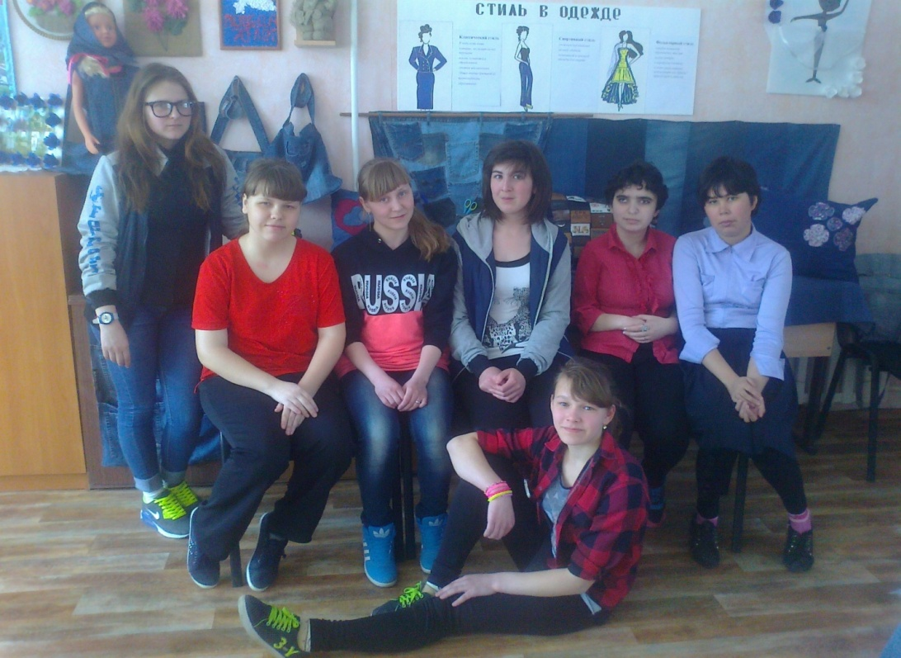

Участники проекта:
учащиеся 9 класса.
Руководитель проекта:
учитель технологии
Гараева Лилия Маратовна

2017 г.

Проект: «Земля наш дом».
Каждый раз, когда я
выбрасываю старые вещи,
меня не оставляет ощущение,
что я что-то делаю не так.
Проблема
Экологи оценили, что один человек в год после себя оставляет около 200 кг бытовых отходов. В обычный мусорный бак сбрасывают пищевые отходы, пластиковые бутылки, полиэтиленовые мешки, одежду, резину, стекло и прочий хлам. Свалка мусора является источником “свалочного газа”, отравляющего нашу землю и воздух, а значит всех нас.
Мы, учащиеся 9 класса, провели опрос в своей школе-интернат в с.Камышла:
- Носят ли в вашей семье джинсы?
- Сколько пар джинсов вы покупаете в год?
- Что вы делаете со старыми, негодными джинсами?
Ответы сотрудников и детей: донашивают младшие дети, выкидываем в мусор, пускаем на тряпки…

Подготовительный этап.
- Искали информацию об утилизации отходов и мусора.
- Осмотрели территорию школы, место свалки мусора, сфотографировали.
- Поговорили с кастеляншей о списанной одежде, с поварами о пищевых отходах.
- Опросили ребят и сотрудников об их отношении к старой одежде.
- Решали, что можно и нужно сделать из списанной одежды – отходов, чтобы не загрязнять окружающую среду.
Технологический этап.
- Сделали презентацию «Сроки разложения мусора».
- Провели опрос.
- Изучили правила безопасной работы.
- Сшили изделия из старой и списанной одежды.
- Контролировали качество пошива изделий.
Заключительный этап.
- Оформляли проект.
- Защита проекта: доклад, слайдовая презентация, ролевая сценка, мастер-класс, видео-фильм.

Актуальность
Если не перерабатывать использованные материалы, буквально через сто лет человечество захлебнется в мусоре.
- Мы по-новому взглянули на старые джинсы и считаем эту проблему очень актуальной на сегодняшний день. У каждого есть джинсы, которые вышли из моды, износились или просто стали малы.
- Что с ними делать?
- Переработать – сделать новые вещи или поделки.

Цель проекта:
- привлечение внимания к проблеме переработки старых вещей.
Задачи проекта:
- изучать методы переработки старой одежды.

Ожидаемые результаты:
- изготовление из старой одежды оригинальных изделий и поделок;
- организация выставки изделий из старых джинсов.

Обоснование выбора темы проекта
Мы каждый день сталкиваемся, что в школе выбрасывается много бытовых отходов. Например: в день выбрасывается из классов и кабинетов около 5 ведер мусора, из столовой - 4-5 коробок изпод фруктов и соков, 2 ведра пищевых, овощных отходов.
Видео-презентация «Сроки разложения бытовых отходов»(слайд)
Интересные факты:
- на полное разложение картонной коробки уходит 3 месяца;
- тетрадная бумага пробудет в почве до 2 лет;
- пластмассовые бутылки разлагаются от 50 до 500 лет;
- старая обувь перегниет через 10 лет;
- резиновые сапоги разлагаются за 120-140 лет;
- хлопчатобумажные ткани перегниют через 2 года;
- синтетические ткани гниют 40 лет;
- самые вкусные для микроорганизмов шерстяные ткани, они разлагаются за 1 год;
- cтеклянная бутылка, брошенная на землю, имеет шансы превратиться в песок, из которого она была изготовлена, лишь спустя несколько тысячелетий;
- уже через сто лет человечество вместо цветов будет вдыхать мусорный аромат, если не решить проблему отходов.
Давайте же уже сейчас беречь окружающую среду!

Экологическое и практическое обоснование
В нашей школе 102 ученика. Каждый изнашивает в течение года минимум пару джинсов, которые потом списываются и выкидываются в мусор.
Эту проблему можно решить, переработав старую одежду, и создав дизайнерские вещи.
Кто такой дизайнер? Дизайнер - это специалист по созданию одежды. Удивительно, но дизайнеры часто делают потрясающие вещи из обычных материалов, а иногда используют для своих работ откровенный мусор. Например: у нас в кабинете из остатков списанной одежды созданы картины и куклы, из банок от кофе – карандашницы и игольницы, из бутылок – вазы, из мешковины – домовята, из яичных кассет – рамы.
Обычно их выкидывают на свалку, а мы делаем оригинальные вещи.

Социологический опрос
- Мы спросили у одноклассников и учителей: «Что вы делаете со старыми джинсами?»
- В ходе опроса выяснилось, что многие старую джинсовую одежду просто выбрасывают. Никто не предложил решения по дальнейшему использованию старых вещей, а мы предлагаем перешить, перекроить и сшить новые изделия.

История джинсовой одежды

- Откуда джинсы пошли?

Остановимся на улице и посмотрим. Можно поспорить, что из десяти человек, прошедших мимо, пятеро будут в джинсах. В школе, в спортзале, в парке, кинотеатре — всюду джинсы и джинсы. А откуда они к нам пришли? Говорят, дело было так.

На защите проекта разыграли сюжетно-ролевую сценку:

Золотоискатель в обтрепанных брюках: «Золото в обмен на крепкие штаны!»

Портной в фартуке с большими ножницами и большой иг: «Без проблем! Сейчас раскрою и сошью», «Вот самые крепкие брюки», - начинает растягивать брюки, потом показывает переделанные джинсы. Золотоискатель представляет джинсы: «Суперджинсы - суперкрепкие, суперудобные!».

Портной сшил по заказу золотоискателя удобные рабочие брюки. Ткань выбрали особо прочную из парусины, название которой читалась как — "джинс". Так стали называть и ткань, а затем и сшитые из нее брюки.

Джинсы понравились рабочим, шахтерам, земледельцам и вскоре широко распространились по всему миру. Рабочие жаловались, что очень быстро рвутся карманы, не выдерживая груза инструментов. Нашли выход, поставив на карманы заклепки от конской сбруи.
Особенности джинсовой ткани
Наиболее качественным видом джинсовой ткани считается деним. Он изготавливается путем саржевого переплетения, в котором долевая нить - окрашенная нить, а поперечная нить - белая. Поэтому с изнаночной стороны джинсовая ткань белого цвета. Основной частью ткани является хлопчатобумажное волокно.

Наши джинсовые поделки
Китайская мудрость гласит:
Скажи мне – и я забуду.
Покажи мне – и я запомню.
Дай мне сделать это,
И оно станет моим навсегда.
- Органайзер из джинсовых карманов.
- Сумки для прогулок - смотрятся они невероятно стильно.
- Диванные подушки из брючных этикеток очень красивы и могут вписаться в любой интерьер, быть отличным подарком.
- Лоскутные покрывала незаменимая вещь на скамейке или на траве.
- Сарафан, косынка, кошель напоминают нам традиции национальной одежды.
- Косметички на любой вкус: мужские, женские, детские.
- Коврик тренажерный – очень полезный для усталых ног.
- Прекрасный плетеный коврик из джинсовых поясов, хоть сиди на нем, хоть грей ноги.
- Прихватки – вещь необходимая и совершенно незаменимая.
- Чехлы для телефонов – такие эксклюзивные только у нас.
Джинсы — такая универсальная одежда, что можно с ними делать все, что угодно: обрезать, ушивать, вышивать, делать аппликации, плести. Изделие обязательно получится уникальным и оригинальным.
Экономическая оценка изделия
Примерный расчет себестоимости одного изделия
С = Зи + От
С – себестоимость изделия;
Зи – затраты на изготовление изделия;
От – оплата труда, не учитывается, так как изделия изготавливались самостоятельно в качестве проекта.
Зи = Ц1 + Ц2 + Ц3,
Ц1 – цена, затраченная на приобретение необходимых материалов (старые джинсы – 0 рублей);
Ц2 – цена затрат на электроэнергию для освещения (изделия шились днем и использовалось только естественное освещение);
Ц3 – цена затрат на электроэнергию за время выполнения всех изделий коллекции на швейной машине (примерно 10 киловатт* 2,5 = 25рублей).
Себестоимость изделия составляет не более 25 рублей. За такие деньги приобрести стоящее изделие практически невозможно.

Экологическая оценка проекта
Делаем вывод:
Джинсовые изделия получились красивыми, полезными, оригинальными.
А то что «не как у всех» всегда ценится очень высоко и доставляет наивысшее удовольствие!
Доступность старых джинсов и дешевый пошив – это удачный выбор для проекта, что позволяет:
- сократить объемы отходов;
- главное, снизить загрязнение окружающей среды и сделать мир чище!
Земля – это дом для всех людей, и потому забота об условиях жизни на ней - общая забота всех нас.

